F3072 Scheda creata il 28 marzo 2024
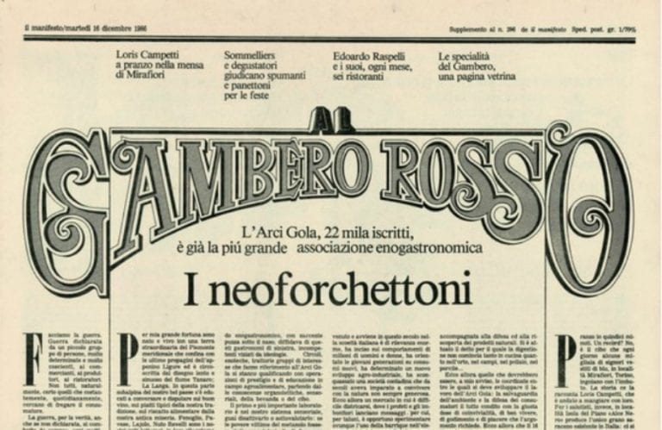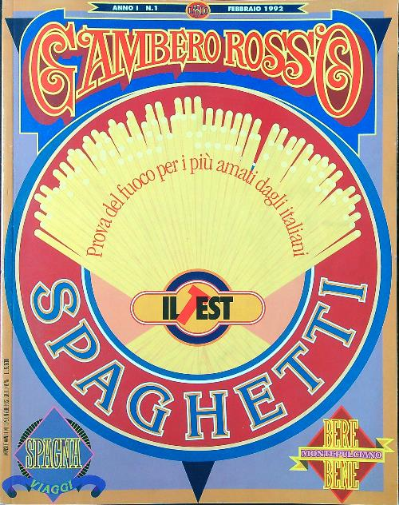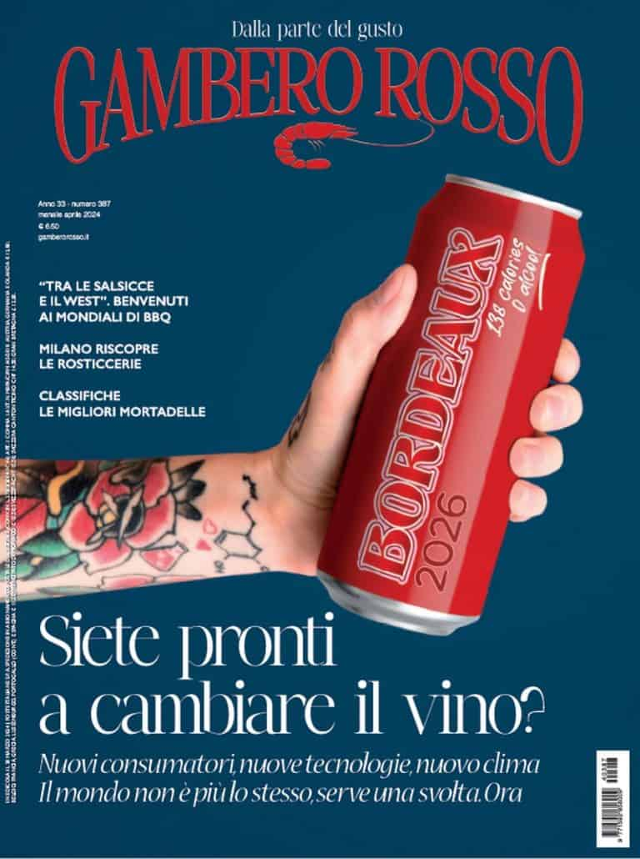
Descrizione storico-bibliografica
*Gambero rosso / a cura dell'Arci Gola - 16 dicembre 1986-56 (dicembre 1991); nuova serie anno 1, n. 1 (febbraio 1992)- . - Roma : [s.n.], 1986- . - volumi : ill. ; 58 cm ((Mensile. – Il complemento del titolo varia: il mensile dei consumatori curiosi e golosi (17 febbraio 1987), da: anno 3, n. 25 (febbraio 1994) scompare. – L’editore varia: Gambero rosso (dal n. 24 del 1988), Tomacelli (dal 1991), Gambero rosso (dal 1992) [poi] G.R.H. - Il formato varia. – ISSN 1592-856X. – CFI0143764; CSA0180529
Supplemento a: Il *manifesto [Q781]
Ha come supplementi: *A scuola con lo chef [F7683]; *Almanacco del Berebene [E5278/A]. - *Piemonte del Gambero rosso [F3072/A] *Roma del Gambero rosso [D6622]; *Top Italian food [AN6201]; *Torino del Gambero rosso [F3072/D]; *Toscana del Gambero rosso [F3072/B]; *Verona del Gambero rosso[F3072/C]
Per l’edizione americana vedi: E6680
Autore: Arcigola

*Gambero rosso. Supplemento. - Roma : [s.n., 1999-2019]. - volumi : ill. ; 29 cm ((Irregolare. - Dal 2007: 26 cm. – Descrizione basata su: supplemento al n. 88 (maggio 1999). - CFI0750754

Soggetto: Culinaria – Periodici
Classe: D641.505

Informazioni storico-bibliografiche
Il Gambero vide la luce il 16 dicembre del 1986. Otto pagine mensili in bianco e nero, in edicola il secondo martedì di ogni mese, veicolato come inserto del Manifesto.

La nascita del Gambero Rosso
Nato da un'idea del grande Stefano Bonilli, allora giornalista economico che amava mangiare e farsi del bene a tavola, e dalla sensibilità di due giovani direttori fuori dal nucleo storico dei “padri fondatori” del quotidiano comunista, che ebbero il coraggio di credere e sostenere l'iniziativa: Rina Gagliardi e Mauro Paissan. Tiratura? 80 mila copie. I lettori? Dei foodies ante litteram che già allora avevano scelto di fare del cibo e del vino il loro credo. Il Gambero Rosso era un giornale di critica gastronomica, che proponeva test sui prodotti e comparazione tra gli stessi e raccontava pranzi e cene nelle trattorie, nato sotto l'egida di Arci Gola che contava su una base di 22 mila associati. Si trattava senza dubbio della più grande associazione enogastronomica diffusa sul territorio nazionale. Prima di allora non c'era quasi nulla del genere. Ecco perché è fondamentale non perdere/perderci per strada pezzi di storia. Della nostra storia. Ecco perché settimana dopo settimana cercheremo di fare una sorta di riassunto delle puntate precedenti. In fin dei conti, 30 anni non sono affatto pochi.

30 Premi del Trentennale. Per le firme più significative dell'enogastronomia
Sono trent'anni durante i quali il Gambero ha raccontato il grande sviluppo della gastronomia italiana attraverso le storie di uomini e donne che hanno contribuito al successo della cucina e dei prodotti made in Italy nel mondo, storie di grandi artigiani e imprenditori dell'alimentare. Un vero patrimonio culturale che abbiamo deciso di valorizzare ulteriormente individuando 300 grandi protagonisti, tutti degni di "nomination". Che potete sfogliare qui.Fra questi, però, abbiamo voluto scegliere le 30 eccellenze meritevoli del Premio del Trentennale, che sarà consegnato ai vincitori il 6 dicembre durante la grande festa dei 30 anni di Gambero Rosso che si svolgerà all’Hotel Waldorf Astoria Rome Cavalieri di Roma. La scelta è stata ardua. Ecco perché ci sono voluti dei complici attenti e preparati, che si sono gentilmente prestati a dare le proprie preferenze. Loro sono le firme più significative dell'enogastronomia. E a loro abbiamo chiesto come vedono il settore dell'enogastronomia tra 30 anni. Nel 2046. Nel corso di questi mesi queste curiose interviste appariranno in questa sezione.

I giornalisti che ci hanno affiancato in questa avventura
Marco Bolasco, Alberto Cauzzi, Luigi Cremona, Eleonora Cozzella, Andrea Cuomo, Federico De Cesare Viola, Anna Di Martino, Bruno Gambacorta, Licia Granello, Andrea Grignaffini, Alberto Lupini, Paolo Marchi, Alessandra Meldolesi, Anna Morelli, Antonio Paolini, Davide Paolini, Andrea Petrini, Fernanda Roggero, Anna Scafuri, Antonio Scuteri, Velerio Visintin

Il Gambero Rosso oggi
Parlando del presente, cos'è il Gambero oggi? È un corpo organico, un tutto, in cui le parti sono interconnesse per raggiungere un unico obiettivo: diffondere la cultura dell'eccellenza enogastronomica, in Italia e nel mondo. È piattaforma multimediale, è magazine, sito internet, web tv, channel. È un editore che sforna libri e guide, cittadine e nazionale, che con i loro simboli d’eccellenza (i tre bicchieri per il vino, le tre forchette per i ristoranti, i tre chicchi e le tre tazzine per i bar, le tre foglie per i migliori produttori di olio extravergine, i tre spicchi per i formaggi e le tre fette per i salumi) sono diventate un traguardo ambitissimo e un punto di riferimento imprescindibile, un marchio di garanzia e qualità.È promotore della formazione professionale e manageriale, ma aperto anche a coloro che sono semplicemente appassionati. Ogni anno porta il vino italiano in oltre 30 città e capitali mondiali tra le più importanti per l’export, organizzando e sviluppando diverse attività finalizzate alla promozione e divulgazione del settore agroalimentare italiano. E da quest'anno è quotato in borsa. Scusate dunque se ogni tanto (raramente) ce la cantiamo e suoniamo.
https://www.gamberorosso.it/uncategorized/il-gambero-rosso-compie-trent-anni/

Gambero Rosso è la piattaforma leader per contenuti, formazione, promozione e consulenza nel settore del Wine Travel Food italiani. Offre una completa gamma di servizi integrati per il settore agricolo, agroalimentare, della ristorazione e dell’hospitality italiana che costituiscono il comparto di maggior successo con un contributo rilevante per la crescita costante dell’economia.
Gambero Rosso, unico nel suo format di operatore multimediale e multicanale del settore, possiede un’offerta di periodici, libri, guide, broadcasting (Sky 133 e 415) e web OTT con la quale raggiunge appassionati, professionisti, canali commerciali distributivi in Italia e nel mondo.
Gambero Rosso Academy è la più ampia piattaforma formativa professionale, che ad oggi comprende 5 strutture operative in Italia (Città del gusto Lecce, Napoli, Palermo, Roma e Torino) e joint ventures con le principali Università italiane e Academy nei più importanti paesi esteri. Gambero Rosso offre al sistema produttivo italiano un programma esclusivo di eventi di promozione B2B per favorirne il costante sviluppo internazionale.
Gambero Rosso organizza Eventi internazionali come il Tre Bicchieri World Tour, il più prestigioso ciclo di eventi dedicato all’eccellenza del vino italiano nel mondo, il Top Italian Wines Roadshow o Vini d’Italia Tour.
Gambero Rosso è anche una community di appassionati e operatori del settore in continua crescita sui social:
https://www.gamberorosso.it/chi-siamo/

